

УТВЕРЖДАЮ:

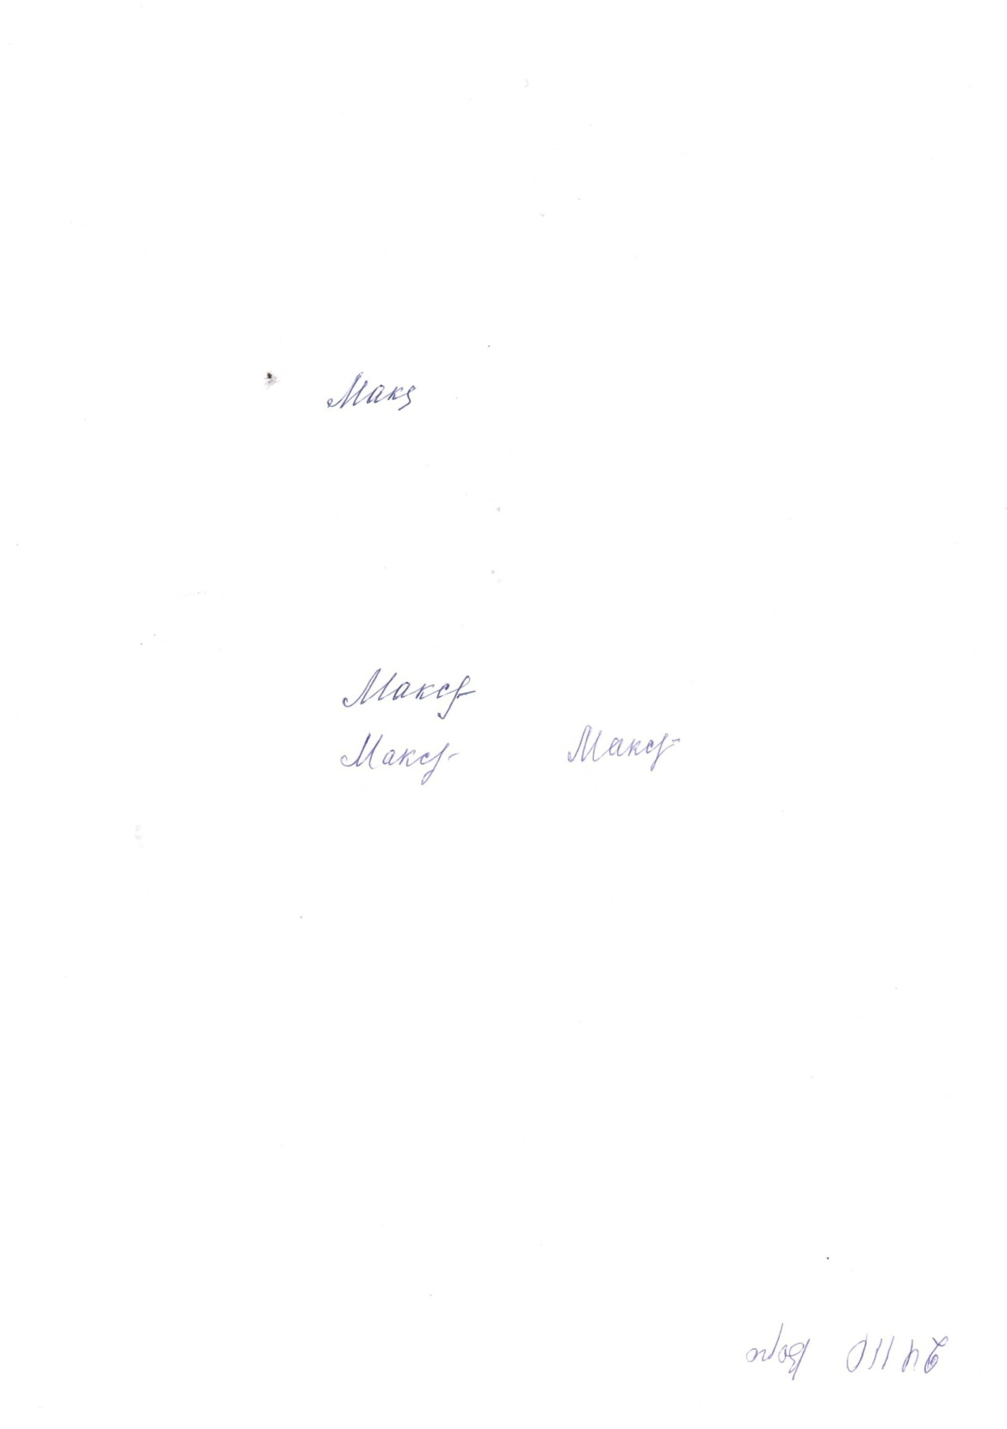Директор

МКОУ «Нижне-Нарыкарская СОШ»

_____________ Е.В. Максимова

Приказ № 133-од от «29» ноября 2013г.

**План – график мероприятий на 2013 -2014 учебный год**

стажировочной площадки МКОУ «Нижне – Нарыкарская СОШ» Октябрьского района ХМАО – Югры

по реализации этнообразовательной программы модульного курса «Наш дом - Югра» в содержании образования.

|  |  |  |  |  |
| --- | --- | --- | --- | --- |
| **№** | **Комплекс мероприятий** | **Формы проведения** | **Ответственные** | **Сроки** |
| 1 | Утверждение плана работы стажировочной площадки на 2013-2014 учебный год | Заседание педагогического совета | Максимова Е.В.- директор МКОУ «Нижне – Нарыкарская СОШ» | Ноябрь 2013 |
| 2 | Стажировочная площадка как условие диссеминации педагогического опыта.  (Представление итоговых отчётов за 2012 -2013 учебный год учителей - консультантов) | Заседание педагогического совета | Администрация МКОУ «Нижне – Нарыкарская СОШ» | Ноябрь 2013 |
| 3 | Формирование и отслеживание нормативно – правовой базы стажировочной площадки | Совещания при директоре, родительские собрания, заседания педагогического совета | Администрация МКОУ «Нижне – Нарыкарская СОШ» | В течение действия стажировочной площадки |
| 4 | Оформление странички «Этнообразование» на сайте МКОУ «Нижне – Нарыкарская СОШ» | ИКТ | Администрация МКОУ «Нижне – Нарыкарская СОШ» | По мере готовности материалов |
| 5 | Консультация учителей школы, реализующих программы модульного курса «Наш дом - Югра» с преподавателями АБУ ИРО | Взаимосотрудничество по дистанционным формам | Учителя МКОУ «Нижне – Нарыкарская СОШ» | Январь 2014 года |
| 6 | Участие в конкурсах по этнокультурной направленности учителей и учащихся школы | Заседание рабочей группы учителей - консультантов | Баранов А.П. | В течение учебного года |
| 7 | Мониторинг деятельности стажировочной площадки | Взаимосотрудничество | Администрация МКОУ «Нижне – Нарыкарская СОШ» | В течение 2013 -2014 учебного года |
| 8 | Разработка планов и программы мастер – классов как одной из форм стажировки на базе МКОУ «Нижне – Нарыкарская СОШ» | Взаимосотрудничество | Рабочая группа учителей -консультантов | Февраль – март 2014 года |
| 9 | Участие в региональных семинарах, мастер – классах по обмену опытом деятельности региональных стажировочных площадок | взаимосотрудничество | Администрация МКОУ «Нижне – Нарыкарская СОШ» | В течение учебного года |
| 10 | Презентация опыта работы стажировочной площадки перед общественным органом управления и родителями | Родительское собрание | Баранов А.П. | Май 2014 года |
| 11 | Мониторинговые исследования по эффективности деятельности стажировочной площадки | Заседания, посещение уроков, проверка документации | Администрация МКОУ «Нижне – Нарыкарская СОШ» | Апрель – май 2014 |
| 12 | Подведение итогов работы за 2013-2014 учебный год. Корректировка планов и составление плана – графика на 2014 -2015 учебный год. | Заседание педагогического совета | Администрация МКОУ «Нижне – Нарыкарская СОШ» | Июнь 2014 |

Составитель:

заместитель директора по учебной работе: Т.М.Уфимцева